Dla danych „integratingMeterReference.mat” prawdziwy jest rozmieszczenie danych jak w poniższej tabeli, które zostało zaczerpnięte z „Rozporzadzenia Ministra Gospodarki z dnia 28 maja 2007 r. (717) w sprawie wymagań, którym powinny odpowiadać mierniki poziomu dźwięku, oraz szczegółowego zakresu badań i sprawdzeń wykonywanych podczas prawnej kontroli metrologicznej tych przyrządów pomiarowych”, przy czym dla wartości błędu rozłożono pole na dwie komórki w macierzy (jedna dla błędu na +, druga na -).

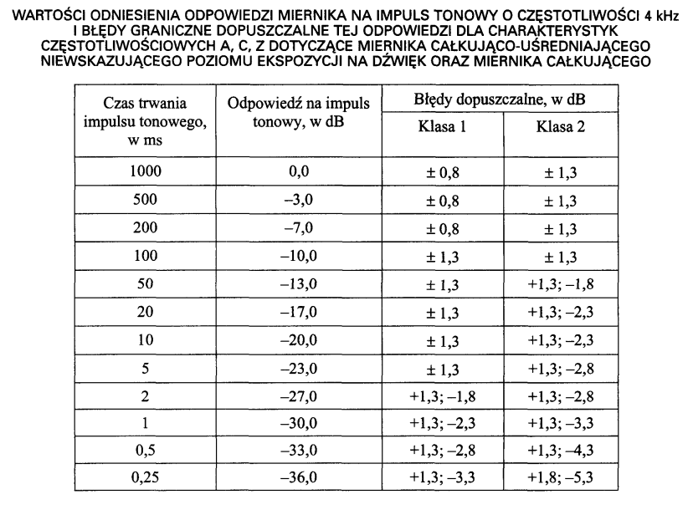

Takie same założenia zostały przyjęte dla danych „conventionalMeterReference.mat”.

